Описание и опросный лист на МП устройство РЗА тип 1 серии МИР

Таблица 1. Список реализованных защит на МП устройстве РЗА серии МИР.
Общестанционных защит
Защита | Дист.защ. | ОМП |  | КС | ЗМН | I2 | U2 | МТЗ | УРОВ | ОЗЗ/  3I₀ |  | Umax | 3U₀ |  | БНН | КЦТ |  | НМТЗ | НОЗЗ | АПВ | Fs
Код  ANSI | 21 | 21FL |  | 25 | 27/27R/  27S | 46 | 47 | 50/  51 | 50BF | 50N/  51N |  | 59 | 59N |  | 60 VTS | 60 CTS |  | 67 | 67N | 79 | 81
Двигательных защит
Защита | ЗАМ |  | ЗРМ |  |  | ЗМТ |  |  | ЗПВ |  | Тепловая защита |  |  | Ограничение пусков |  |  | Блок.Рот.
Код ANSI | 32P |  | 32Q |  |  | 37 |  |  | 40 |  | 49 |  |  | 66 |  |  | 48/51LR

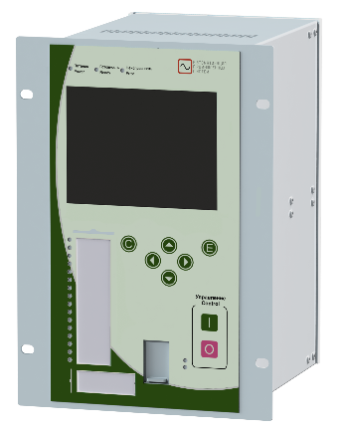 | 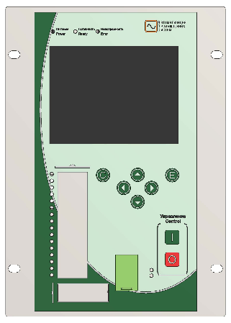 | 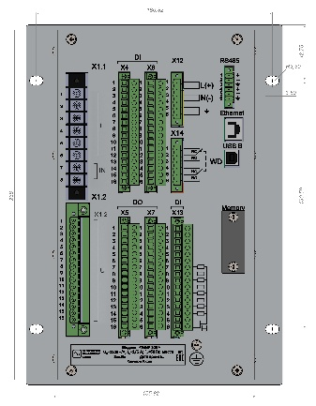
Рис.1. Внешний вид МП устройства РЗА МИР 100

Таблица 2. Технические параметры МП устройства РЗА серии МИР 100
№ | Наименование параметра |  |  | Ед. изм. | Значение | Примечание
1 | Номинальное напряжение питания |  |  | В | =/~ 220
1 | Диапазон напряжения питания |  |  | В | =/~ 140-265
2 | Номинальное значение напряжения  аналогового входа (на канал) |  |  | В | 57/220  100/380 | Фазное  Линейное | 3 канала ТН СШ+3U0  3 канала ТН КЛ+3U0
2 | Диапазон контролируемых значений напряжения |  |  | В | 3-245  5-420 | Фазное  Линейное | 3 канала ТН СШ+3U0  3 канала ТН КЛ+3U0
3 | Номинальное значение тока аналог. входа |  |  | А | 1/5 | 4 канала: 3 канала тока + I0
3 | Диапазон контролируемых значений тока |  |  | А | 0,1-250  0,05-60 | Токи фаз* I_{A}, I_{B}, I_{C}.  Ток I_{N}
3 | Термическая стойкость входных цепей |  |  | А | 32  250 | Длительная  Кратковременная (не более 1с)
4 | Количество дискретных входов |  |  | шт. | 30 | =/~ 220В
4 | Напряжение сраб. дискретных входов |  |  | В | =165-170
4 | Напряжение возвр. дискретных входов |  |  | В | =146-154
5 | Количество дискретных выходов  (не быстродействующих)*** |  |  | шт. | 18 | - из них 16 нормально открытых реле и 1 перекидное реле (НО + НЗ)  - так же присутствует 1 перекидное реле WatchDog (НО + НЗ)
6 | Физические  интерфейсы  связи*** | USB A |  | шт. | 1 | Лицевая панель
6 | Физические  интерфейсы  связи*** | USB B |  | шт. | 1 | Задняя панель
6 | Физические  интерфейсы  связи*** | RJ45 | Задняя панель | шт. | 3 | Modbus TCP/IP
6 | Физические  интерфейсы  связи*** | RS485 | Задняя панель | шт. | 2 | Modbus RTU
7 | Время включения терминала |  |  | с | 0,600
7 | Перерыв питания без перезапуска |  |  | с | 0,700
8 | Габаритные размеры |  | Ширина | мм | 151/196 | Монтажный вырез/фасад терминала
8 |  |  | Высота | мм | 268/276 | Монтажный вырез/фасад терминала
8 |  |  | Глубина | мм | 220**
9 | Вес, не более |  |  | кг | 7

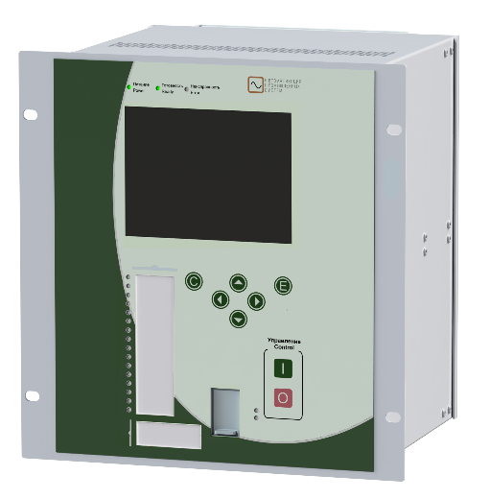 | 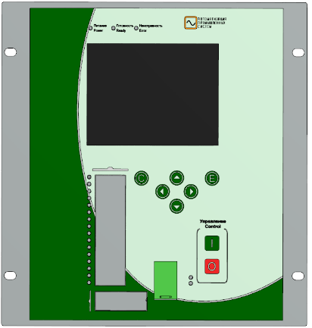 | 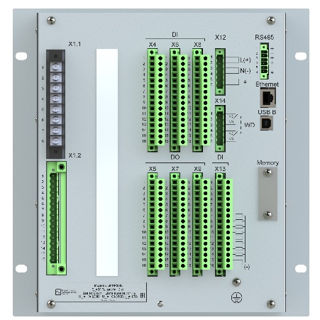
Рис.2. Внешний вид МП устройства РЗА МИР 200

Таблица 3. Технические параметры МП устройства РЗА серии МИР 200
№ | Наименование параметра |  |  | Ед. изм. | Значение | Примечание
1 | Номинальное напряжение питания |  |  | В | =/~ 220
1 | Диапазон напряжения питания |  |  | В | =/~ 140-265
2 | Номинальное значение напряжения  аналогового входа (на канал) |  |  | В | 57/220  100/380 | Фазное  Линейное | 3 канала ТН СШ+3U0  3 канала ТН КЛ+3U0*
2 | Диапазон контролируемых значений напряжения |  |  | В | 3-245  5-420 | Фазное  Линейное | 3 канала ТН СШ+3U0  3 канала ТН КЛ+3U0*
3 | Номинальное значение тока  аналогового входа |  |  | А | 1/5 | 4 канала: 3 канала тока + I0
3 | Диапазон контролируемых значений тока |  |  | А | 0,1-250  0,05-60 | Токи фаз* I_{A}, I_{B}, I_{C}.  Ток I_{N}
3 | Термическая стойкость входных цепей |  |  | А | 32  250 | Длительная  Кратковременная (не более 1с)
4 | Количество дискретных входов |  |  | шт. | 38 | =/~ 220В
4 | Напряжение сраб. дискретных входов |  |  | В | =165-170
4 | Напряжение возвр. дискретных входов |  |  | В | =146-154
5 | Количество дискретных выходов  (не быстродействующих) |  |  | шт. | 26 | - из них 24 нормально открытых реле и 1 перекидное реле (НО + НЗ)  - так же присутствует 1 перекидное реле WatchDog (НО + НЗ)
6 | Физические  интерфейсы  связи*** | USB A |  | шт. | 1 | Лицевая панель
6 | Физические  интерфейсы  связи*** | USB B |  | шт. | 1 | Задняя панель
6 | Физические  интерфейсы  связи*** | RJ45 | Задняя панель | шт. | 3 | Modbus TCP/IP
6 | Физические  интерфейсы  связи*** | RS485 | Задняя панель | шт. | 2 | Modbus RTU
7 | Время включения терминала |  |  | с | 0,600
7 | Перерыв питания без перезапуска |  |  | с | 0,700
8 | Габаритные размеры |  | Ширина | мм | 226/268 | Монтажный вырез/фасад терминала
8 |  |  | Высота | мм | 268/276 | Монтажный вырез/фасад терминала
8 |  |  | Глубина | мм | 220**
9 | Вес, не более |  |  | кг | 10
Примечание:
* – в отдельных версиях терминала вместо классических ТТ могут использоваться пояса Роговского (ПР).
** – размер глубины указан без учета клеммных зажимов.
*** – Указана стандартная комплектация плат. Могут присутствовать оптические каналы связи (LC) до 2-ух; дискретные платы с быстрыми выходными реле (SO) и т.д. Опции под заказ.
КАРТА ЗАКАЗА
на поставку МП устройства РЗА серии «МИР»
Заказчик:
Объект установки:

Терминалы серии «МИР» – микропроцессорные устройства, предназначенные для осуществления функций защиты, управления и сигнализации на объектах энергетики класса напряжения 6-35 кВ.
Исполнение терминала
Тип подключения дисплея | Тип корпуса |  |  | количество, шт.
Стационарный | МИР 100 |  | 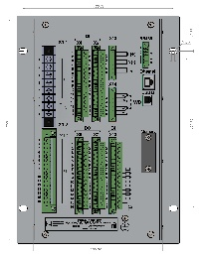
 | МИР 200 |  | 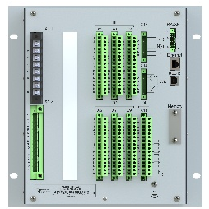
Выносной  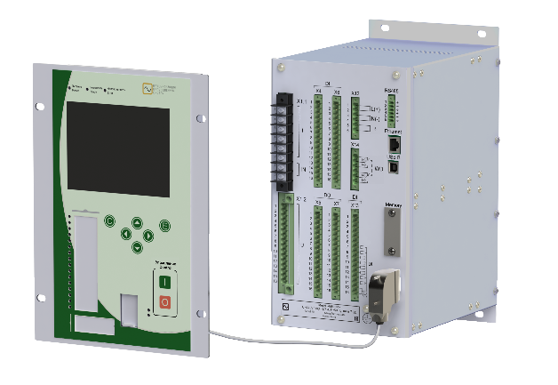 | МИР 100
 | МИР 200
Примечания
Контактные данные лица, заполнившего карту заказа
Наименование предприятия
Должность
Фамилия Имя Отчество
Контактный телефон
E-mail

